莆田学院附属医院生殖医学中心实验室净化装修工程
装修工程（装饰材料品牌表）
序号 | 名称 | 单位 | 规格、型号 | 品牌/单价 | 电话、联系人
1 | 钢制气密门  （乙级防火门  M9A）详图1 | 樘 | 1000*2100
2 | 钢制门  （M9B） | 樘 | 1000*2100
3 | 玻璃门  （M9C） | 樘 | 1000*2100
4 | 钢制气密门  （乙级防火门  M6060） | 樘 | (600+600)*2100
5 | 钢制气密门  （乙级防火门  M9030） | 樘 | (900+300)*2100
6 | 医用自动气密平门  （Z9） | 樘 | 1000*2100
7 | 医用自动气密移门  （Z9A） | 樘 | 1000*2100
8 | 自动平开门  （Z6060） | 樘 | （600+600）*2100
9 | 防盗门  （乙级防火门  FD9） | 樘 | 1000*2100
10 | 铝合金固定玻璃窗  （C1512） | 樘 | 1500*1200
11 | 医用自动气密移门  （Z12）详图2 | 樘 | 1200*2100mm
12 | 不锈钢防撞带  （1.5厚304不锈钢） | 米

注：①（综合价）（含运输费，不含税金）

询价函附图
1、钢制气密门1000*2100
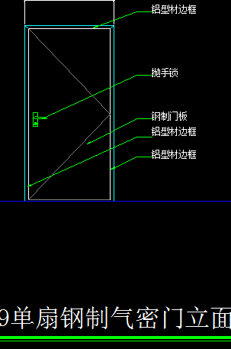

2、医用自动气密移门（Z12）
